- АЛГОРИТМ ПРОЕКТИРОВАНИЯ ФАСОННОГО РЕЗЦА И ПРИМЕР ЕГО РЕАЛИЗАЦИИ

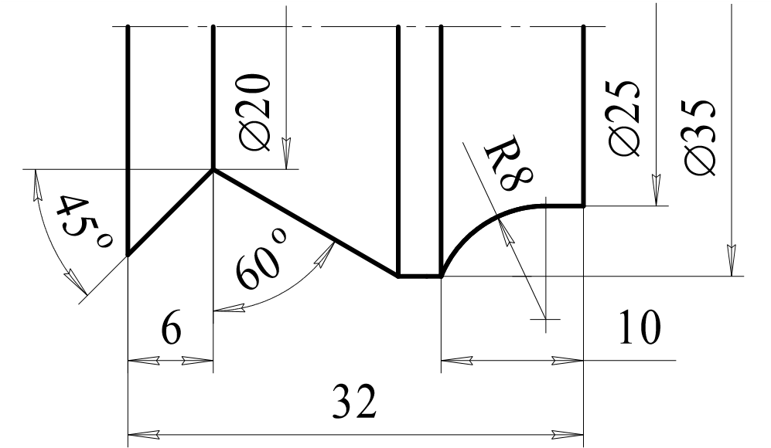
  - ИСХОДНЫЕ ДАННЫЕ
    - Обрабатываемый материал, его предел прочности _{в} (МПа) или твердость HB (МПа).
В рассматриваемом далее примере материал заготовки – сталь А20 (_{в} = 450 МПа).
    - Чертеж профиля изделия, для которого проектируется резец,
аналогичный рис. 1. Рис. 1. Пример чертежа профиля

  - ОПРЕДЕЛЕНИЕ КООРДИНАТ ТОЧЕК ПРОФИЛЯ ИЗДЕЛИЯ
    - Определяют наименьший обрабатываемый фасонным резцом диаметр изделия и принимают его в качестве базового диаметра d_{o} (для профиля, показанного на рис. 1, d_{o} = 20 мм).
6 1.2.2. Определяют ос-
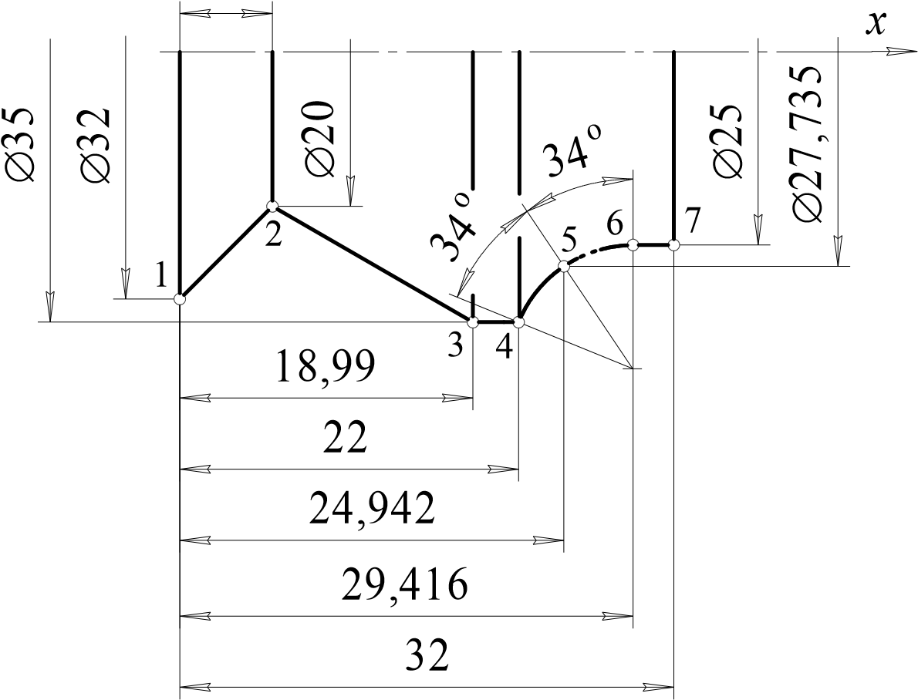
новные точки профиля изделия, по которым будет вестись расчет профиля инструмента (рис. 2). Основными являются крайние правая и левая точки профиля, а также все точки, в которых одна поверхность изделия переходит в другую. Радиусные участки профиля разбивают на квадранты и в каждом квадранте
выбирают три точки: на-
чальную, конечную и про-
Рис. 2. Основные точки профиля межуточную. Обычно в качестве промежуточной выбирают точку, лежащую на биссектрисе угла, который соответствует дуге данного квадранта (см. точку 5 на рис. 2).
Из геометрических соображений для всех выбранных точек профиля определяют диаметральные размеры и координату x, отсчитываемую вдоль оси изделия от одной из крайних точек профиля (на рис. 2 за начало отсчета принята точка 1 на левом торце изделия).

1.3. АНАЛИЗ ПЕРЕДНИХ И ЗАДНИХ УГЛОВ
В РАЗЛИЧНЫХ ТОЧКАХ ПРОФИЛЯ ИНСТРУМЕНТА
1.3.1. Назначают передний и задний углы резца в радиальной секущей плоскости на базовом диаметре. Задний угол _{ro} выбирают в диапазоне 10...12° для круглых резцов и в диапазоне 12...15° для призматических.

Передний угол _{ro} назначают в зависимости от обрабатываемого материала по табл. 1.

1. Передние углы фасонных резцов

Обрабатываемый материал | _{в}, МПа | НВ, МПа | _{ro} °
Алюминий, медь |  |  | 25
Сталь | до 500 |  | 20
 | св. 500 до 600 |  | 15
 | св. 600 до 800 |  | 10
 | св. 800 |  | 5
Чугун |  | до 180 | 10
 |  | св. 180 до 200 | 5
 |  | св. 200 | 0
Бронза, латунь |  |  | 5

В рассматриваемом далее примере будет спроектирован круглый фасонный резец, у которого _{ro} = 12° и, в соответствии с табл. 1, _{ro} = 20°.
1.3.2. Рассчитывают передние и задние углы резца в радиальной секущей плоскости для основных точек профиля:
d 
_{ri}  arcsindoi sinro;
ri  ro  (ro  ri).
1.3.3. Рассчитывают передние и задние углы резца в главной секущей плоскости для тех же точек профиля из соотношений
tg_{i}  tg_{ri} cos_{i}; tg_{i}  tg_{ri} cos_{i},
где _{i} – угол профиля в i-ой точке (наименьший угол между касательной к профилю в данной точке и базовой линией).
В ряде основных точек профиля происходит скачкообразное изменение величины _{i}, т.е. угол _{i}– в окрестности точки i слева оказывается не равным углу _{i}⁺ в окрестности точки i справа. В этом случае функции _{i}(x) и _{i}(x) имеют конечный разрыв первого рода. Для определения величины этого разрыва в таких точках профиля рассчитывают по два значения углов _{i} и _{i}
(первое при _{i} = _{i} – и второе при _{i} = _{i}⁺).
Результаты расчета сводят в таблицу, аналогичную табл. 2, и отображают в виде графиков (рис. 3). В табл. 2 и на рис. 3 даны результаты расчета углов фасонного резца для обработки профиля, показанного на рис. 2.
Для нормальной работы инструмента необходимо, чтобы выполнялось условие _{i min} > 2°. Если это условие не выполняется, следует увеличить значение _{ro} в рамках диапазона, указанного в 1.3.1. Если величина _{i min} и после этого остается ниже допустимой, необходимо перейти к проектированию фасонного резца с неортогональным врезанием.
2. Передний и задний углы на профиле резца, град.

i | x_{i}, мм | d_{i}, мм | _{i} | ri | _{i} | ri | _{i}
1 | 0 | 32 | 45 | 12,34 | 8,79 | 19,66 | 14,18
2 | 6 | 20 |  | 20 | 14,43 | 12 | 8,55
 |  |  | 30 |  | 17,50 |  | 10,43
3 | 18,990 | 35 |  | 11,27 | 9,79 | 20,73 | 18,12
 |  |  | 0 |  | 11,27 |  | 20,73
4 | 22
 |  |  | 68 |  | 4,27 |  | 8,07
5 | 24,942 | 27,735 | 34 | 14,28 | 11,92 | 17,72 | 14,84
6 | 29,416 | 25 | 0 | 15,88 | 15,88 | 16,12 | 16,12
7 | 32
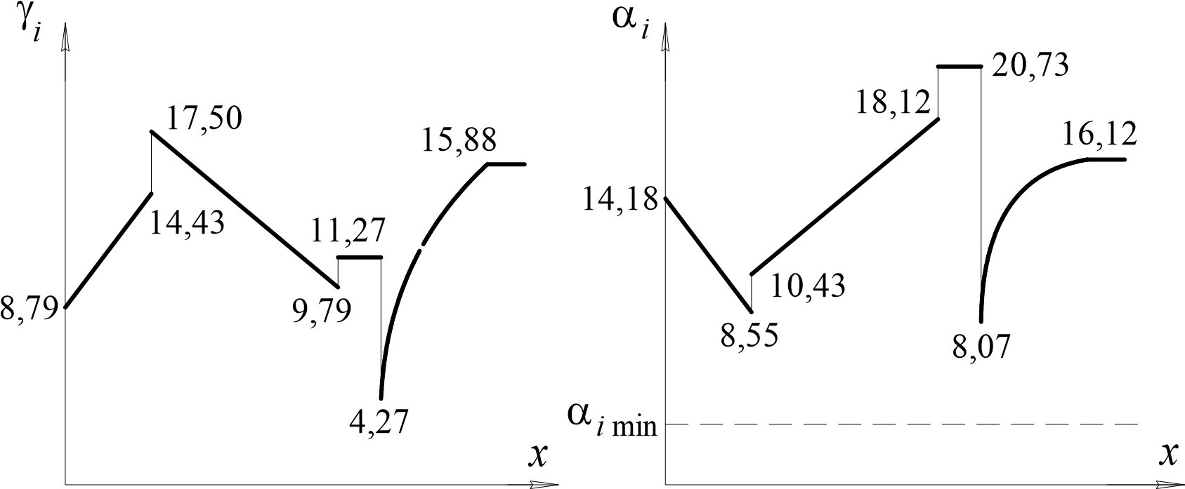
а б

Рис. 3. Изменение переднего (а) и заднего (б) углов резца вдоль профиля

1.4. ПРОФИЛИРОВАНИЕ ИНСТРУМЕНТА
1.4.1. Рассчитывают высоты исходного профиля по формуле
h_{i}  (d_{i}  d_{o})/2
и промежуточного профиля резца по формуле
cos((ro  ri)/2) .
H_{oi}  h_{i}  cos((_{ro}  _{ri})/2)
1.4.2. Для призматических фасонных резцов рассчитывают высоты шлифуемого профиля по формуле
Hi  Hoi cos(ro  ro).
1.4.3. Для круглых резцов прежде, чем рассчитывать значение H_{i}, необходимо определить наружный диаметр D резца.

3. Наружный диаметр круглого фасонного резца, мм
d | 16 | 22 | 27 | 32 | 40
D | 50 | 62 | 80 | 100 | 125
Величину D выбирают по табл. 3 в зависимости от диаметра d посадочного отверстия, наименьшее значение которого определяют из необходимой прочности и жесткости оправки с помощью эмпирических зависимостей
 (3,5...5)L^{0,7} при L 30; d 0,6
 (2,5...3)L при L 30,
где L – ширина обрабатываемого профиля, мм.
В рассматриваемом примере L = 32 мм. Расчет показывает, что в этом случае d = 20...24 мм. Тогда в соответствии с табл. 3 d = 22 мм и D = 62 мм.
1.4.4. Рассчитывают высоты шлифуемого профиля круглого фасонного резца по формуле
H_{i}  0,5D 0,25D² H_{o}²_{i} DH_{oi} cos(_{ro} _{ro}) .
Результаты расчета
4. Высоты профилей круглого фасонного резца, мм сводят в таблицу, аналогичную табл. 4.
i | x_{i} | d_{i} | ri º | hi | Hoi | H_{i}
1 | 0 | 32 | 12,34 | 6 | 6,236 | 5,077
2 | 6 | 20 | 20 | 0 | 0 | 0
3 | 18,990 | 35 | 11,27 | 7,5 | 7,766 | 6,242
4 | 22
5 | 24,942 | 27,735 | 14,28 | 3,868 | 4,041 | 3,344
6 | 29,416 | 25 | 15,88 | 2,5 | 2,626 | 2,193
7 | 32
1.4.5. Рассчитывают радиусы  участков профиля резца, которые обрабатывают радиусные участки профиля изделия.
Существует два варианта расположения дуг на профиле изделия.
1) Дуга расположена
так, что ни одна из ее крайних точек не лежит на границе квадранта, перпендикулярной базовой линии (рис. 4, а). В этом случае записывают условия принадлежности к окружности начальной j, конечной m и промежуточной k точек профиля инструмента. Получают систему из трех уравнений
б а з о в а я л и н и я
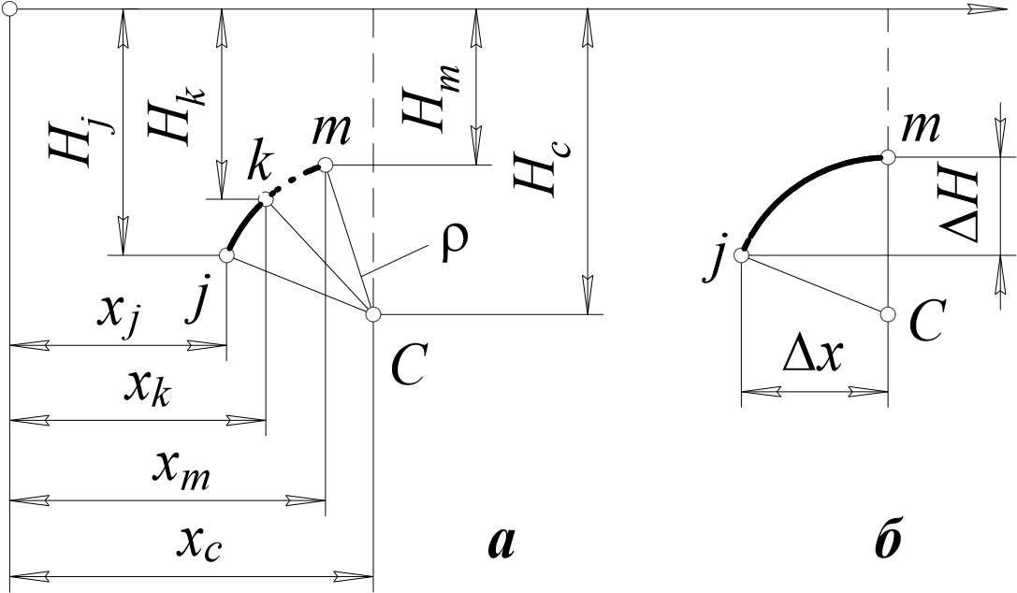
 (x_{j}  x_{c})²  (H _{j}  H_{с})²  ²; 0

 2 2 2
 (x_{k}  x_{c})  (H_{k}  H_{с})   ;
 2 2 2
 (x_{m}  x_{c})  (H_{m}  H_{с})   ,
которую разрешают относительно  и координат центра дуги x_{c} и H_{c}.
2) Дуга на профиле из-
делия расположена так, что
ее крайняя точка лежит на Рис. 4. Варианты расположения радиусных границе квадранта, перпен- участков профиля
дикулярной базовой линии (рис. 4, б). В этом случае для расчета радиуса окружности используют формулу

(Δx)²  (ΔH)²
❒  ,
2ΔH

в которой Δx = x_{m} – x _{j}; ΔH = | H_{m} – H _{j} |. Определение координат центра дуги труда не представляет.
В рассматриваемом примере расчет по последней формуле показывает, что для обработки на профиле изделия участка радиусом R = 8 мм на профиле резца должен быть выполнен участок радиусом  = 8,816 мм.
1.4.6. Определяют углы _{i} , которые наклонные прямолинейные участки шлифуемого профиля составляют с базовой линией:
ΔH^{i} tg_{i},
tg_{i} 
Δh_{i}
где h_{i} и H_{i} – разность высот начальной и конечной точек прямолинейного участка в исходном и шлифуемом профилях соответственно.
Например, на участке 1-2 исходного профиля (см. рис. 2), у которого
 ₁ = 45°, h₁ = 6 мм и H₁ = 5,077 мм (см. табл. 4), ₁ = 40,24° = 40°14′.
1.4.7. Производят технологические дополнения к профилю инструмента.
Поскольку размер между торцами заготовки выполняют с достаточно
большим допуском, а также может сущест- п о с л е д н я я т о ч к а
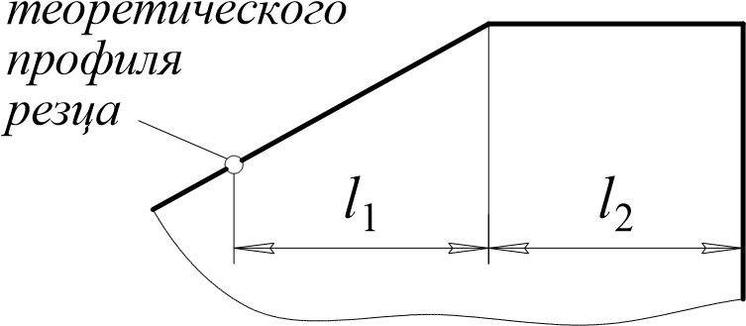
вовать биение этих торцов, крайние участки профиля увеличивают на l₁ = 1...2 мм по сравнению с их номинальным размером.
Если крайний участок профиля образует с торцом инструмента острый угол, во избежание сколов этого угла профиль до-
полняют участком длиной l₂ = 2...3 мм, перпендикулярным торцу (рис. 5). | Рис. 5. Технологические дополнения к профилю резца
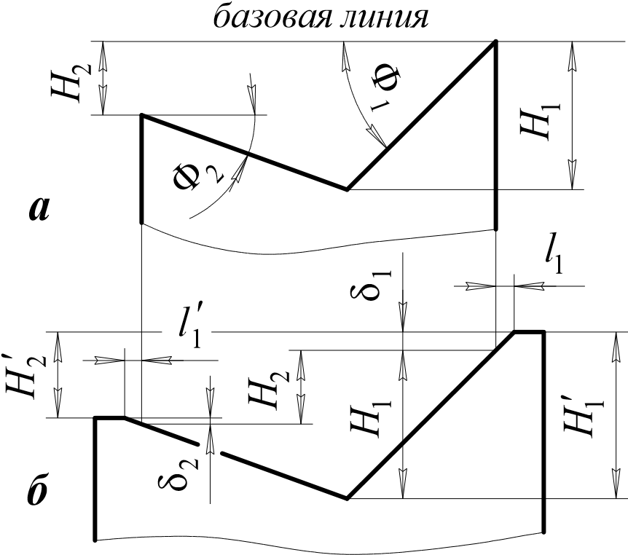
1.4.8. При необходимости выполняют коррекцию высот шлифуемого профиля, связанную с технологическими дополнениями. В нашем примере, увеличив на l₁ = 1 мм горизонтальный размер участка 1-2, следует увеличить высоту шлифуемого профиля в точке 1 на l₁ tg ₁ = 0,846 мм, т.е. проставить на чертеже резца высоту профиля в этой точке 5,923 мм (см. рис. 9).
В тех случаях, когда технологические дополнения затрагивают точки профиля, принадлежащие базовой линии, необходимо корректировать ВСЕ высоты шлифуемого профиля. Например, если наклонный участок теорети-
Рис. 6. Коррекция высот шлифуемого профиля |  | ческого профиля резца заканчивается на базовой линии (рис. 6, а), то все вы-
соты дополненного профиля (рис. 6, б) следует увеличить по сравнению с теоретическими на ₁ = l₁ tg ₁, т.е. на чертеже инструмента должны быть проставлены размеры H₁ H₁ + ₁ и H₂ H₂ + ₁ – ₂. (Величина ₂  l₁tg₂ в последней формуле возникает из-за дополнения l₁ левого участка профиля.)

- КОНСТРУКТИВНЫЕ ЭЛЕМЕНТЫ ФАСОННЫХ РЕЗЦОВ
  - Круглые резцы.
    - Для создания заднего угла _{ro} ось резца должна находиться выше оси вращения заготовки на величину K = 0,5D sin_{ro}.
    - Толщину стенки между посадочным отверстием и плоскостью выреза, исходя из прочности резца, назначают в интервале p = (0,25...0,4)d.
    - Выполняют проверку на наличие достаточного пространства для размещения стружки в процессе резания. Должно выполняться условие
q  0,5(Dcos_{ro}  d)  p  h_{max}  3,
где h_{max} – наибольшая высота профиля изделия. Если это условие не выполняется даже при минимальном значении p, следует увеличить наружный диаметр резца. В рассматриваемом примере h_{max} = 7,5 мм. Назначив p = 8 мм, получаем q ≈ 3,8, т.е. условие выполняется.
    - Конфигурацию посадочного от- _{5. Размеры} верстия (рис. 7) выбирают по табл. 5. посадочного отверстия, мм

d | d₁ | l | r
16 | 18 | 6...7 | 1,0
22 | 24 | 14
27 | 29 | 16...22
32 | 35 | 26...30 | 1,5
40 | 43 | 35
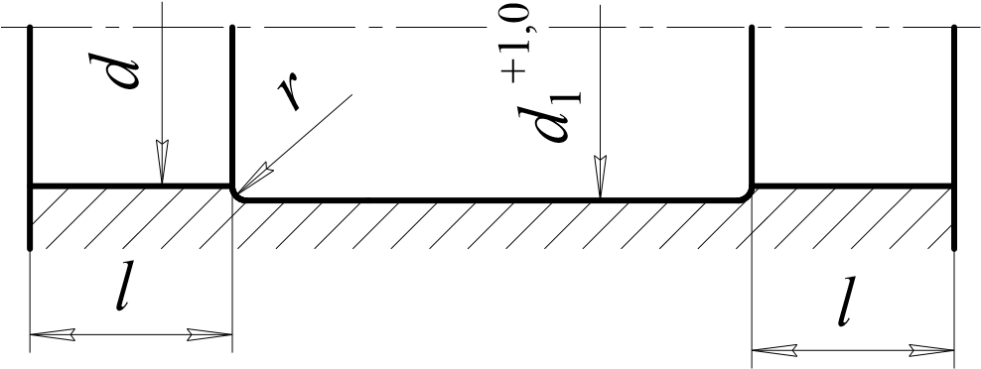
Рис. 7. Посадочное отверстие круглого резца

    - С правой стороны резца располагают буртик шириной 3...5 мм и диаметром (1,5...1,7)d, на торце которого делают радиальные рифления для предохранения резца от проворачивания под действием сил резания. Число зубчиков рифлений 32÷34, угол их профиля в нормальном сечении 90°.
    - Для сохранения величины угла _{ro} необходимо, чтобы при заточке резца плоскость его передней поверхности была касательна к цилиндру радиусом R_{з} = 0,5D sin (_{ro} + _{ro}), называемым радиусом заточки. Значение R_{з} указывают на чертеже резца (рис. 9) в технических требованиях и маркируют на инструменте.
  - Габариты призматического резца и размеры его хвостовика назначают в зависимости от наибольшей высоты профиля изделия h_{max} (см. рис. 8 и табл. 6).
  - Фасонные резцы изготавливают из быстрорежущей стали (ГОСТ 19265-73) с термообработкой до твердости HRC_{э} 62...66.

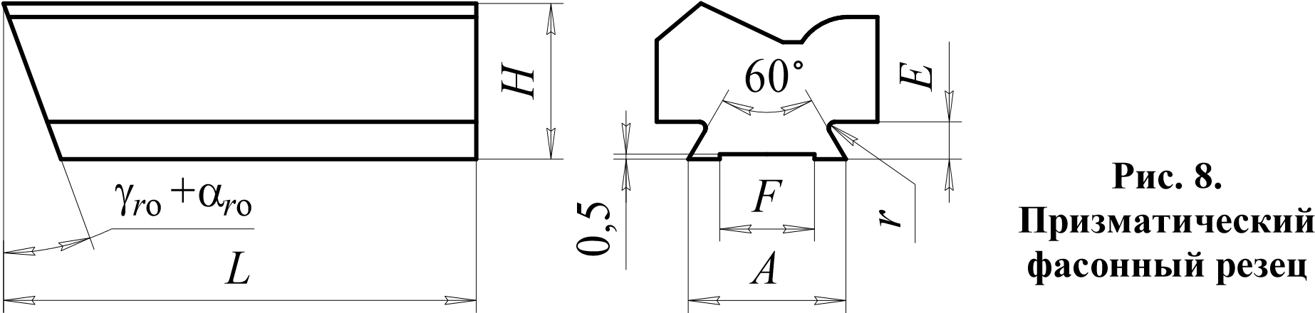

6. Размеры призматических резцов, мм
hmax | H | L | E | A | F | r
менее 4 | 13 | 75 | 4 | 15 | 7 | 0,5
4...6 | 20 |  | 6 | 20 | 10
6...10 | 25 |  |  | 25 | 15
10...14 | 35 | 90 | 10 | 30 | 20 | 1,0
14...20 | 45 |  |  | 40 | 25
20...28 | 60 | 100 | 15 | 60 | 40

2.4. Шероховатость поверхностей резцов:
- посадочных поверхностей – Ra 0,32;
- профиля и передней поверхности инструмента – Ra 0,63;
- торцовых поверхностей (кроме заднего торца призматического резца) –
Ra 1,25;
- остальных поверхностей – Ra 5,0.
2.5. Точность конструктивных элементов резцов.
На посадочные размеры назначают допуск по Н7; на размеры профиля – на 2–3 квалитета меньше, чем на соответствующие размеры профиля изделия, с расположением поля допуска по h; на остальные размеры – по ±IT14/2.
У круглых резцов допускаемая неперпендикулярность торцов посадочному отверстию 0,006...0,010 мм.

3. РЕКОМЕНДУЕМАЯ ЛИТЕРАТУРА
- Анурьев, В.И. Справочник конструктора-машиностроителя : в 3 т. / В.И. Анурьев ; под ред. И.Н. Жестковой. – 10-е изд., стер. – М. : Инновац. машиностроение, 2015. – Т. 1. – 927 с.
- Руководство по курсовому проектированию металлорежущих инструментов : учебное пособие для вузов / Г.Н. Кирсанов [и др.] ; под общ. ред. Г.Н. Кирсанова. – М. : Машиностроение, 1986. – 288 с.

Рис. 9. Рабочий чертеж круглого фасонного резца
10

ЗАДАНИЯ
на проектирование фасонного резца

Проведите анализ углов, рассчитайте профиль фасонного резца, предназначенного для обработки заготовок по наружному контуру, и разработайте рабочий чертеж инструмента.
Точность профилей всех изделий – 8-й квалитет.
Обрабатываемые материалы см. в табл. I, конфигурации профилей – в табл. II, а их размеры – в табл. III.
Если сумма цифр номера варианта является нечетным числом – проектируйте круглый резец, если четным числом – призматический резец.

I. Материал заготовки
 | Наименование | Марка | _{в}, МПа | НВ, МПа | ГОСТ
1 | Сплав алюминиевый | АД31 | 250 |  | 4784-74
2 | Сталь | 10Г2 | 430 |  | 19281-73
3 |  | А30Г | 540 |  | 1414-75
4 |  | ШХ15 | 630 |  | 801-78
5 |  | 40ХН | 980 |  | 4543-71
6 | Чугун | СЧ15 |  | 160 | 1412-85
7 |  | СЧ25 |  | 190
8 |  | ВЧ45 |  | 210 | 7293-85
9 | Медь | М1 | 200 |  | 859-78
0 | Бронза безоловянная | БрА9Ж4 | 390 |  | 493-79

II. Фасонные профили
1 | 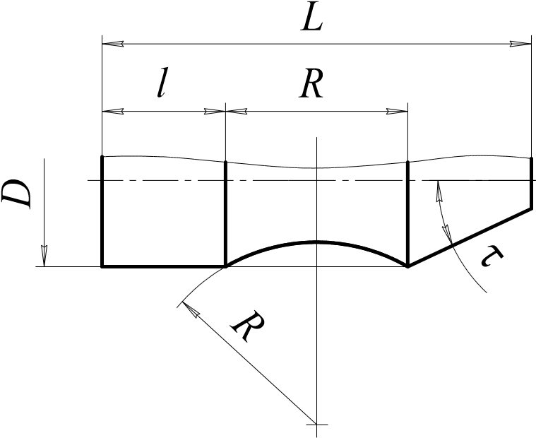 | 3 | 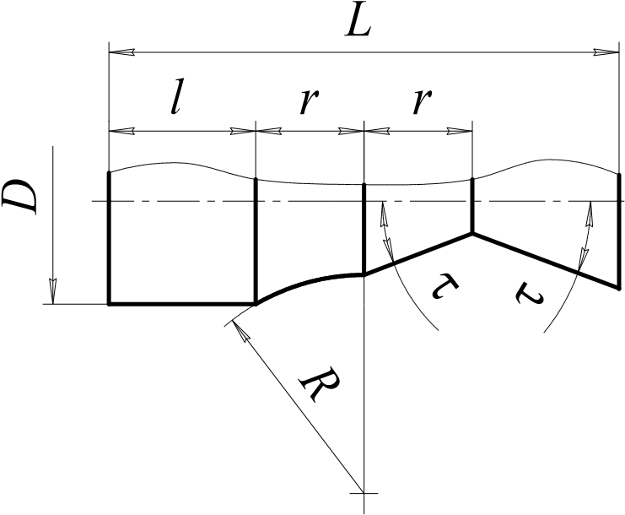
2 | 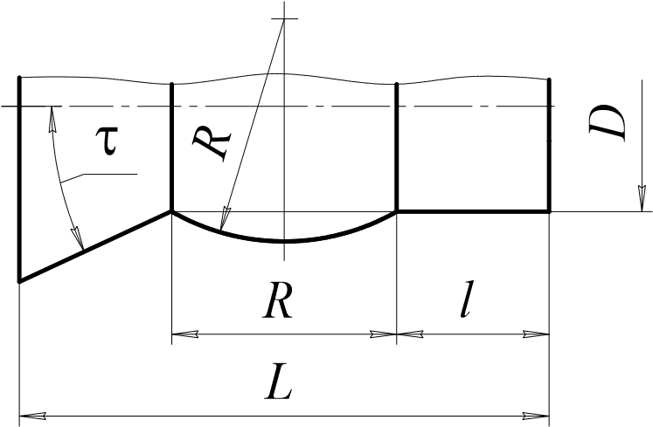 | 4 | 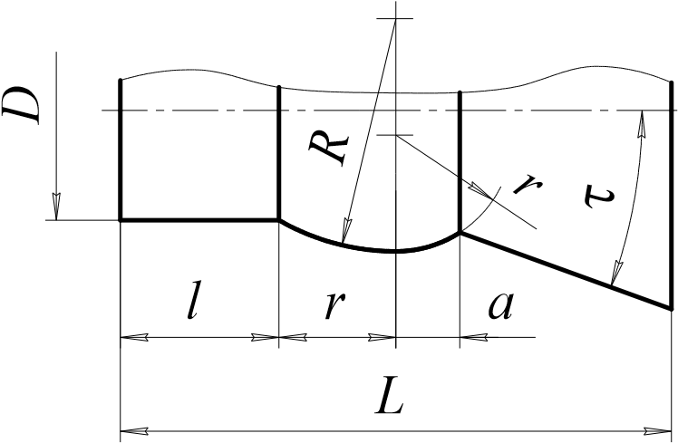
11
Продолжение табл. II
5 | 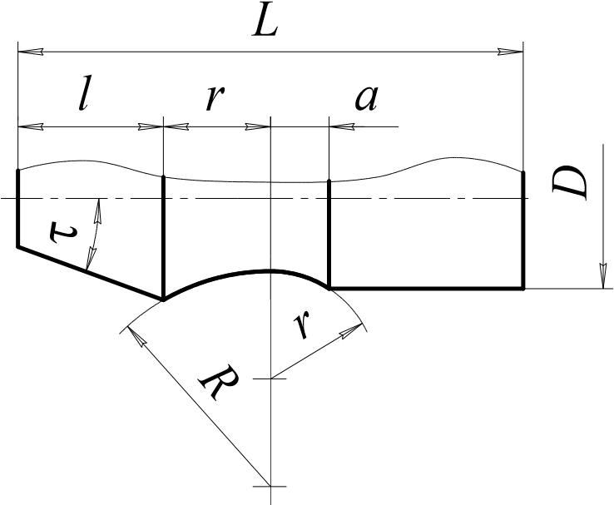 | 8 | 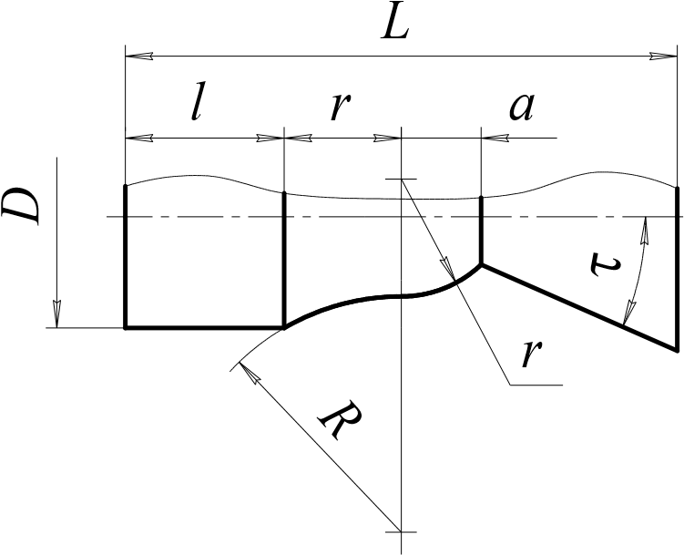
6 | 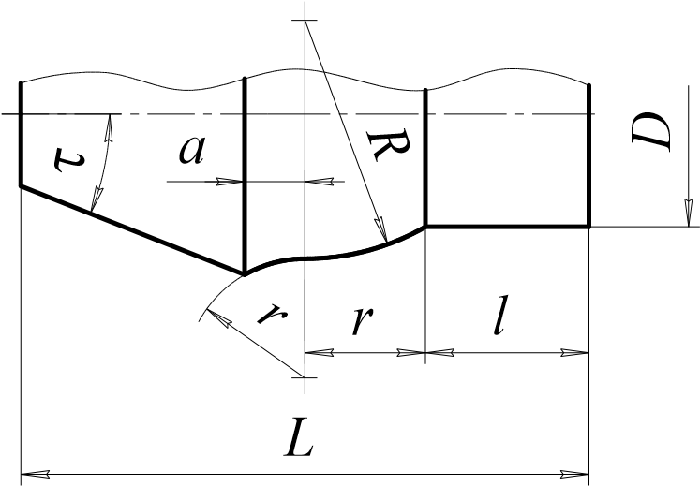 | 9 | 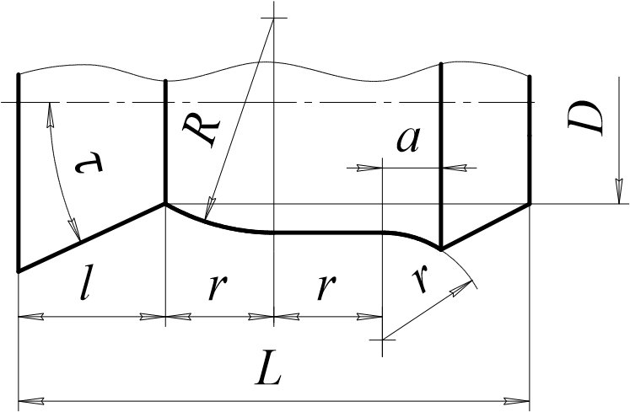
7 | 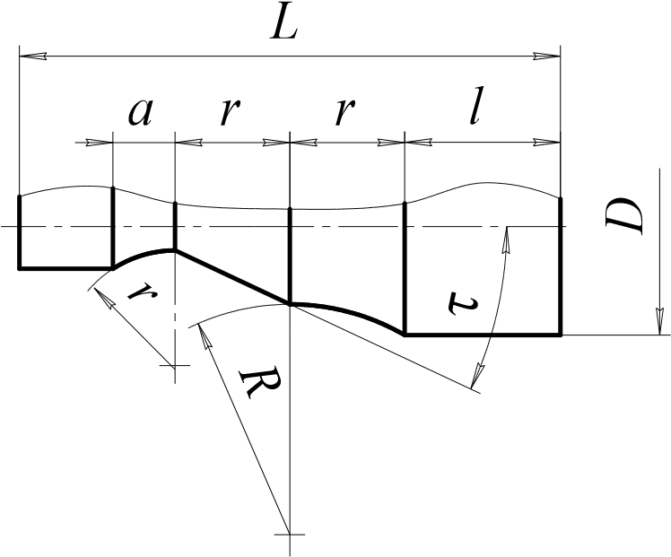 | 0 | 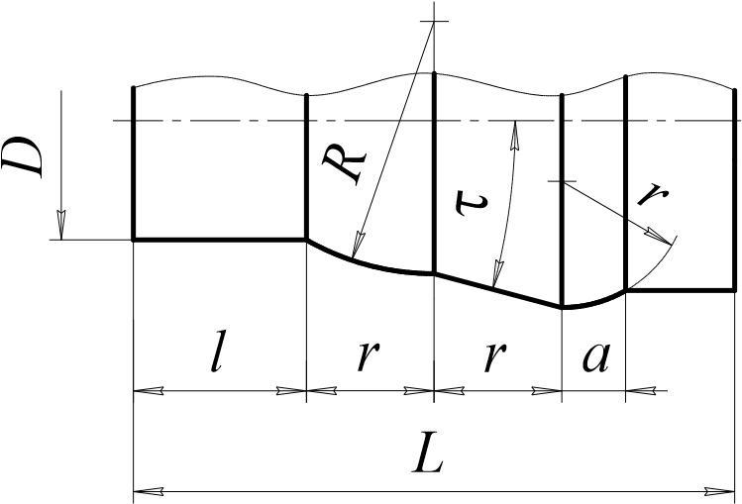

III. Размеры профиля, мм

 | D | R | r | L | l | а | °
1 | 40 | 10 | 5 | 40 | 15 | 2,5 | 10
2 |  | 12 | 6 | 45 |  | 3,0
3 |  | 16 | 8 | 50 |  | 4,0 | 12
4 |  | 18 | 9 | 55 | 20 | 4,5
5 |  | 20 | 10 | 60 |  | 5,0 | 15
6 | 50 | 22 | 11 | 65 |  | 5,5
7 |  | 24 | 12 | 70 | 25 | 6,0 | 18
8 |  | 26 | 13 | 75 |  | 6,5
9 |  | 28 | 14 | 80 |  | 7,0 | 20
0 |  | 30 | 15 | 85 |  | 7,5

12

